工业和信息化部人才交流中心
（2019年度）全国秋季硕博巡回招聘会

为促进高层次人才资源在全国范围内的合理流动和有效配置，由工业和信息化部人才交流中心主办的《工业和信息化部人才交流中心（2019年度）全国秋季硕博巡回招聘会》定于2019年10月14日在北京理工大学（中关村校区）体育馆主馆举办。大会面向全体20届及往届硕博毕业生，届时将汇集来自全国各地300余家企事业单位、高校及科研院所前来参会，希望邀请贵校更多的优秀硕士、博士、博士后参会洽谈。

【大会基本内容】
1、举办时间：2019年10月14日 周一 北京理工大学
2、举办地点：北京市海淀区中关村南大街5号北京理工大学（中关村校区）体育馆主馆。
3、参会单位类别：
①“中国博士”专场（博士）（9:00-12:00）：全国知名高校、科研机构、集团化公司
②“制造业高质量发展”专场（硕博）（14:00-18:00）：国内重点行业知名企业

【大会主要亮点和收益】
工业和信息化部人才交流中心（2019年度）全国秋季硕博巡回招聘会是为全国各地顶尖高校的优秀学子量身定制的专场招聘会。

在这里，
你将获得全国各地政府、各省市高校、科研院所及知名企业相关领导交流学习的机会，参会单位均派出由单位科研领导带队的高规格面试专家团参会引才，同时你还可以率先掌握各地人才政策、就业创业政策，以及有利于人才发展的政策环境、制度环境和公共服务环境，为你的未来之路奠定基础，让你不虚此行！

在这里，
有两大专场供您选择：
1、“中国博士”专场（博士）：涉及理学类、工学类、经管类、医学类、文史类、综合类博士毕业生。
2、“制造业高质量发展”专场（硕博）：涉及新一代信息技术产业、高档数控机床和机器人、航空航天装备、海洋工程装备及高技术船舶、先进轨道交通装备、节能与新能源汽车、电力装备、农机装备、新材料、生物医药及高性能医疗器械等十大重点领域相关专业硕博毕业生。

【大会报名方式】
邮箱报名通道： gxrc10@miitec.org.cn
（备注：简历请以附件的形式发送，附件名称：姓名+学校+专业+学历+场次。简历未完善可先填写求职意向表报名。报名成功后会收到电子版邀请函。）
微信报名通道：15810881378（可加工作人员微信发送简历或求职意向表报名）
【大会参会方式】
出示电子版邀请函+简历即可入场
【咨询方式】
咨询热线：010-68207423
咨询QQ:1932377693 咨询QQ群：812110247
官网：www.miitec.cn 工信人才网：www.miitjob.cn
（请登录工信人才网注册个人会员，随时关注各场次参会单位招聘信息）
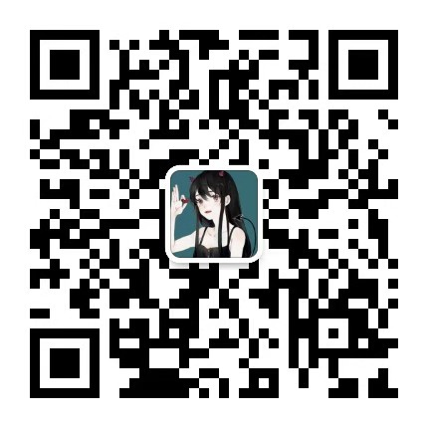
（活动设立了官方微信群，可加微信15810881378备注：姓名-学校-专业-学历，邀请进群了解参会单位信息）

本次活动全国各地高校的2020届及往届硕博毕业生均可亲临现场洽谈，欢迎各位踊跃报名！

工业和信息化部人才交流中心
中心简介
工业和信息化部人才交流中心是中央机构编制委员会办公室批准成立、国家事业单位登记管理局登记、工业和信息化部直属的公益二类事业单位，是工业和信息化部从事人才培养、人才交流、国际合作、智力引进、人力资源服务、人才领域研究咨询等方面工作的机构。
中心将以产业需求为导向培养专业人才，围绕人才发展推进国家工业化与信息化的深度融合，努力将自身打造成为工业和信息化领域最权威、最专业、最具实力的国际化人才机构，为我国工业和信息化事业贡献更大的力量！

